实验数据记录

学号： 姓名： 实验日期：
表18-1 反相比例运算电路数据记录表
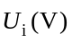 | 0 | 0.1 | 0.2 | 0.3 | 0.5 | 1.0
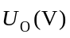
表18-2 电压跟随器数据记录表
 | 0 | 0.3 | 0.5 | 1.0 | 1.5 | 3
表18-3 加法运算电路数据记录表
 | 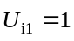V  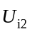，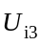不接 | 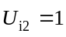V  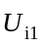，不接 | 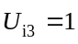V  ，不接 | 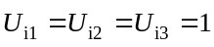V
表18-4 减法电路数据记录表
 | 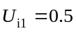V | V | V，V

